**中国人民大学苏州校区金融学科教学科研团队情况**

目前，苏州校区以自有师资力量为基础，通过引进海外人才以及国内外学科带头人，引入高水平金融业界资源深度参与的方式，努力优化师资团队，建立了一支以金融学为主，经济学、管理学、统计学、金融法学以及计算机应用技术等多学科紧密融合，理论素养与业界实践经验兼备的金融专业国际化教学科研团队，努力为苏州校区金融专业的教学和科研提供坚实的师资力量基础。

未来，我们将进一步提升师资团队的专业水平、产学融合水平、国际化水平，逐步向数字金融、科技金融、金融风险管理等学科前沿性、业界适用性方向聚焦，朝着在苏州建立一所汇聚一流师资、引领学科前沿、培养高端人才、服务金融发展的高等金融学院这一愿景不断努力。

**一、高级顾问**

安东尼·桑德斯（Anthony Saunders）：美国纽约大学教授，纽约大学斯特恩（Stern）商学院金融系主任、欧洲工商管理学院（INSEAD）、斯德哥尔摩经济学院和墨尔本大学客座教授，美国联邦储备董事会学术顾问委员会委员，诺贝尔经济学奖提名委员会委员。桑德斯教授是金融机构管理和金融风险管理领域最权威的学者，在全球最有影响力的16本金融学期刊上的发文量位居首位，同时他也是《银行与金融杂志》和《金融市场、工具与机构杂志》的主编，他撰写的《金融风险管理》教材是金融风险管理领域全球最流行的教材。



**二、责任教授（按姓氏笔画排序，下同）**

王 勇：国际学院教授、博士生导师。加拿大达尔豪斯大学博士，曾任加拿大皇家银行副总裁、全球风险定量分析部董事总经理，现任光大证券首席风险官。

研究方向：风险定量分析等。



朱信凯：苏州校区党委书记、国际学院院长、中法学院院长、农业与农村发展学 院教授、博士生导师，教育部长江学者特聘教授。

研究方向：发展金融、农村金融等。

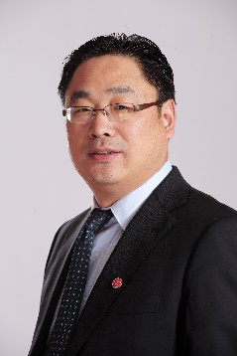

陈忠阳：财政金融学院教授、博士生导师，国际学院金融风险管理学科创始负责人。

研究方向：金融风险管理、金融监管等。

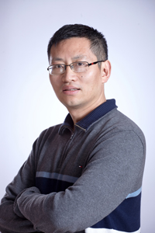

孟庆轩：苏州校区特聘教授（全职），美国斯坦福大学博士，斯坦福大学高级研究员获斯坦福大学“杰出学术成就奖” 、“斯坦福大学荣誉校友奖”。曾任教于美国宾夕法尼亚州立大学、北京大学光华管理学院。

研究方向：产业金融、战略金融、决策工程等。



相广平：国际学院教授、博士生导师。美国普渡大学数学博士。曾任美国道富银 行固定收益量化研究总监。

研究方向：证券定价、风险度量、固定收益和因子理论。



黄达业：苏州校区特聘教授（每年在苏工作八个月以上）。曾任台湾大学财金系教授、台湾大学金融研究中心主任，现任台湾财经立法促进院院长、台湾金融教育协会理事长。

研究方向：金融机构管理，金融风险管理等。



**三、青年骨干教师**

刘正凯：国际学院助理教授，美国南伊利诺伊大学金融学博士。

研究方向：实证投资、共有基金、实证公司金融等。

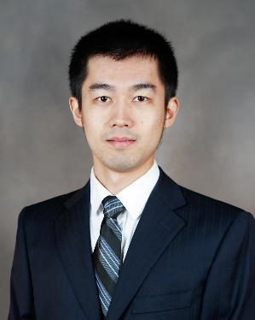

田 鑫：国际学院助理教授。

研究方向：金融机构的跨国经营、市场风险管理、互联网金融等。

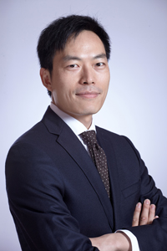

江 风：国际学院助理教授，加拿大肯考迪亚大学经济学博士。

研究方向：国际金融等。

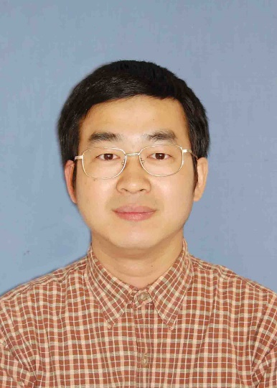

张 晨：国际学院副院长，经济学院副教授。

研究方向：货币理论、金融政治经济学等。

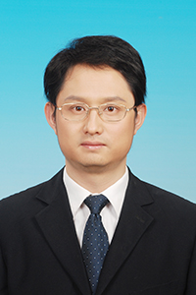

林承铎：国际学院副教授。

研究方向：金融法律风险、金融监管法、金融不良资产处置等。



胡德宝：国际学院副教授，国际学院金融与商务管理系系主任。

研究方向：金融监管等。

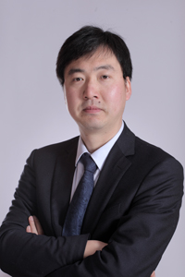

贺学强：国际学院助理教授。

研究方向：计量建模、大数据与风险管理等。

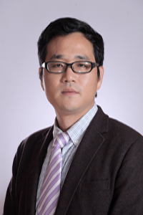

徐星美：国际学院副教授。

研究方向：财务会计与资本市场、商业银行资产负债管理等。

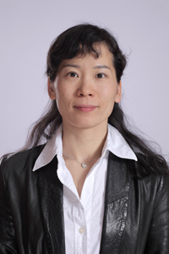

傅 政：国际学院教授，曾担任紫光集团有限公司副总裁兼财务总监。

研究方向：公司金融等。



Nicolas Peti：中法学院讲师，法国雷恩第一大学博士。

研究方向：博弈论及其应用等。



Fateh SACI：中法学院讲师，法国尼斯大学管理学博士。

研究方向：公司金融、财务战略等。

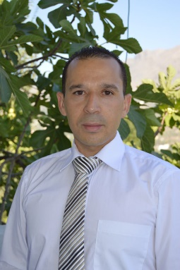

Chikh M’hamed Sonia：中法学院讲师，法国昂热大学管理科学博士。

研究方向为价值链分析、银行间竞争策略等。

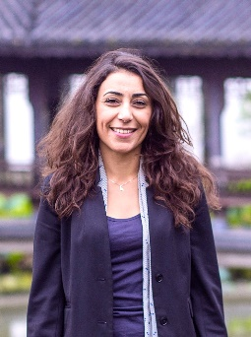

**业界导师**

申志华：复星金服CEO，历任平安银行零售风险技术总监、中国民生银行风险管理部高级专家，美国富国银行小企业风险部副总裁、2012-2014 中国人民银行征信中心特聘专家。

讲授课程：“信用风险管理与实践”、“大数据挖掘与SAS应用”。

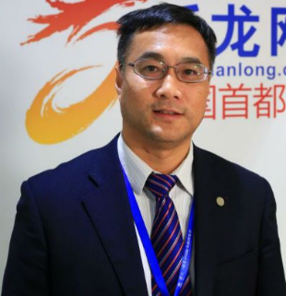

李英浩：融360首席风险官，曾任花旗集团美国总部全球风险部高级副总裁、广发银行首席风险官兼高级顾问。

讲授课程：“信用风险模型与内部信用评级”、“互联网金融与风险管理”。

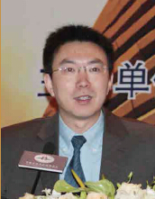

周玮：中国银行股份有限公司稽核部内控总稽核官，兼任中国国际金融学会理事会理事、清华大学继续教育学院顾问。

讲授课程为：“操作风险管理、内部控制与合规管理”。  
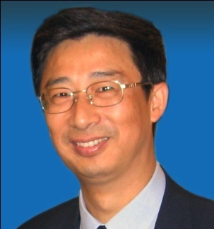

朱大鹏: 中国邮政储蓄银行天津分行党委书记、副行长，历任总行授信部总经理，总行信贷业务部总经理等职。

讲授课程：“操作风险管理、内部控制与合规管理”。

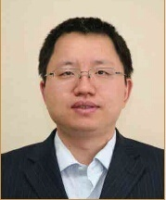

俞勇: 恒丰银行首席风险官。先后在美国摩根大通银行、美国运通公司等金融机构从事过新资本协议、战略规划、风险管理、金融衍生品交易与定价模型、金融信息安全等工作。

讲授课程：“经济资本、新巴塞尔协议与中国资本监管”。

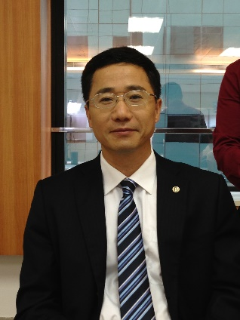

赵先信：上海浦东发展银行风险政策管理部总经理，兼任该行巴塞尔新资本协议实施项目办公室主任，上海市金融工委上海市金融领军人才。

讲授课程：“经济资本、新巴塞尔协议与中国资本监管”。

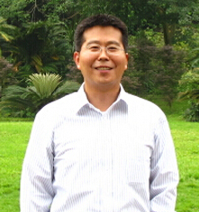

徐庆：星展银行（中国）首席风险官，曾任渣打银行（台湾）首席风险官、ING 零售银行中国区总经理。

讲授课程：“资产负债管理、流动性风险和资金转移定价”。

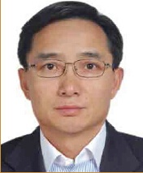

曹 劲：中国工商银行风险管理部副总级专家，曾任中国银行（香港）风险管理部副总经理、穆迪公司风险管理服务部总监和中国区首席代表。

讲授课程：“信用风险模型与内部信用评级”、“信用风险管理与实践”。

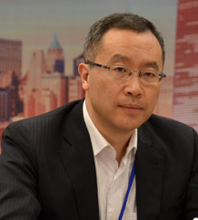

梁睽: 中国交通银行资产负债管理部司库处处长，负责资金计划和流动性管理、内部资金转移定价和银行账户利率风险管理。

讲授课程：“资产负债管理、流动性风险和资金转移定价”。

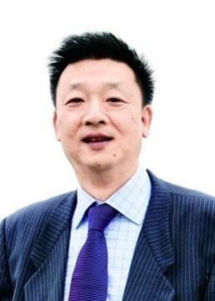

董述寅: 渣打银行中国区首席风险官，在银行风险管理、营运管理、合规管理、分行管理等方面有着近20年的经验。

讲授课程：“操作风险管理、内部控制与合规管理”。

